《数据库系统》实验报告

年级、专业、班级 |  | 2020级计算机科学与技术05班 |  |  | 姓名 | 杨奎
实验题目 | GaussDB云数据库应用编程
实验时间 | 2023.4.17～2023.5.14 |  | 实验地点 | DS33401
实验成绩 |  |  | 实验性质 | □验证性 □设计性 ■综合性
教师评价：
□算法/实验过程正确； □源程序/实验内容提交 □程序结构/实验步骤合理；
□实验结果正确； □语法、语义正确； □报告规范；
其他：
评价教师签名：
一、实验目的
1. 掌握数据库建模工具PowerDesigner的使用，利用PowerDesigner工具建立具体需求的概念数据模型和物理数据模型，并转换成数据库对象。
2. 学习通过应用程序连接GaussDB云数据库，进行数据的操作。主要考查学生以数据库知识为主线，结合“程序设计技术”、“软件工程”等多门课程知识的综合应用。

二、实验项目内容
要求设计并编程实现一个小型的企业员工管理系统。
具体要求：
（1）对企业员工管理系统进行需求分析，使用PowerDesigner设计E-R模型，详细描述实体的属性和实体之问的联系，消除不必要的冗余；实现E-R图向关系模型的转换，定义主键、外键，同时设计出系统功能模块图。
（2）基于GaussDB云数据库搭建企业员工管理系统数据库。
通过java、python等程序设计语言编程实现企业员工管理系统，重点是实现数据库的连接和各种CRUD操作；必须有对数据的增、删、改、查功能。界面自选，可以是命令行形式，web页面形式或者GUI。

三、实验过程或算法（源程序）
1．需求分析
（1）员工信息管理，该系统应该能够记录和管理员工的基本信息，包括员工ID、姓名、性别、出生日期、联系方式、入职日期、职位、薪资等。
（2）部门信息管理：系统应该能够记录和管理部门的信息，包括部门ID、部门名称、部门经理等。
（3）职位信息管理：系统应该能够记录和管理职位的信息，包括职位ID、职位名称、薪资范围等。
（4）工资信息管理：系统应该能够记录和管理员工的工资信息，包括工资发放日期、基本工资、餐补、交通补贴等。
（5）考勤信息管理系统：系统应该能够记录和管理员工日常考勤信息，包括考勤ID、考勤日期、上班时间、下班时间、考勤状态等。

2. 设计E-R模型
根据需求分析，可以设计以下实体和联系以及它们的属性：
实体：
（1）员工：员工ID（Employee ID）、姓名（Name）、性别（Gender）、身份证号（ID Number）、电话号码（Phone Number）、电子邮件（Email）、入职日期（Hire Date）。
（2）部门：部门编号（Department Number）、部门名称（Department Name）、部门经理工号（Department Manager ID）。
（3）职位：职位名称（Position Name）、最低工资（Minimum Wage）、最高工资（Maximum Wage）。
（4）工资：出纳编号（Cashier Number）、工资发放日期（Salary Payment Date）、基本工资（Basic Salary）、餐补（Meal Allowance）、交通补贴（Transportation Allowance）、五险一金（five one insurance fund）、迟到扣费（Late Arrival）、早退（Early Leave）、病假扣费（Sick Leave）、全勤奖金（Full Attendance Bonus）、加班费（Overtime Pay）、个人所得税（Individual Income Tax）、实发工资（Net Pay）。
（5）考勤：考勤ID、考勤日期（年、月、日）、上班时间、下班时间、考勤状态（正常、迟到、早退、缺勤）、考勤地点、加班时长、请假时长、备注（用于记录考勤的其他相关信息，如考勤异常原因等）。

联系：
（1）属于（员工-部门），员工-N-属于-1-部门
（2）担任（员工-职位），员工-N-担任-1-职位
（3）拥有（部门-职位），部门-1-拥有-N-职位
（4）获得（员工-工资），员工-1-获得-N-工资
（5）登记（员工-考勤）,员工-1-登记-N-考勤

使用powerdesigner设计E-R图：
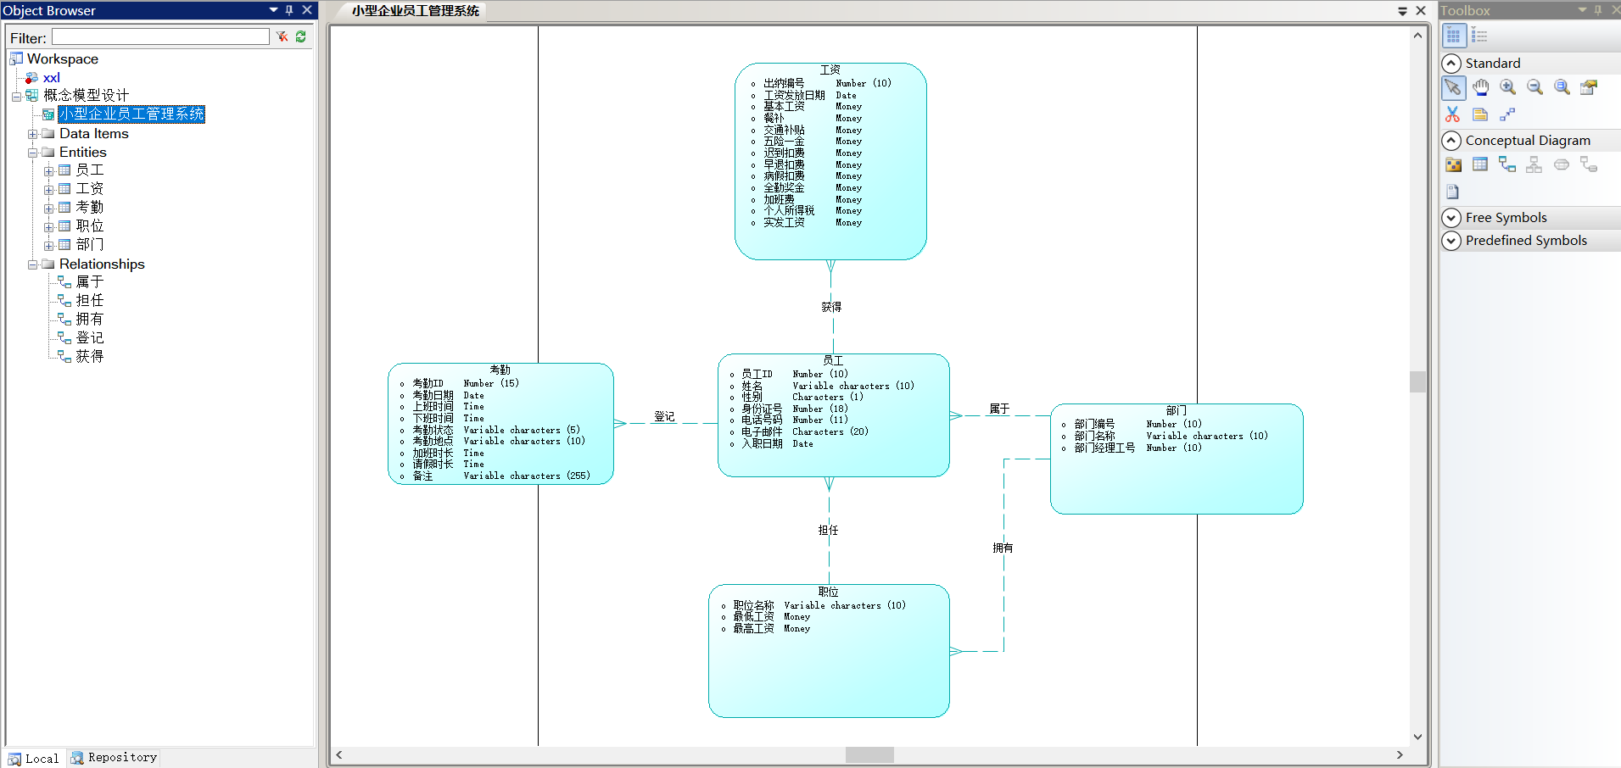

3. E-R图转换为关系模式
根据上述实体和联系，可以消除不必要的冗余，定义主键和外键：
（1）员工表（员工ID，姓名，性别，身份证号，电话号码，电子邮件，入职日期，部门编号，职位名称）
（2）部门表（部门编号，部门名称，部门经理工号）
（3）职位表（职位名称，部门编号、最低工资，最高工资）
（4）工资表（出纳编号，员工ID，工资发放日期，基本工资，餐补，交通补贴，五险一金，迟到扣费，早退，病假扣费，全勤奖金，加班费，个人所得税，实发工资）
（5）考勤表（考勤ID，员工ID，考勤日期，上班时间，下班时间，考勤状态，考勤地点，加班时长，请假时长，备注）

4. 系统功能模块图
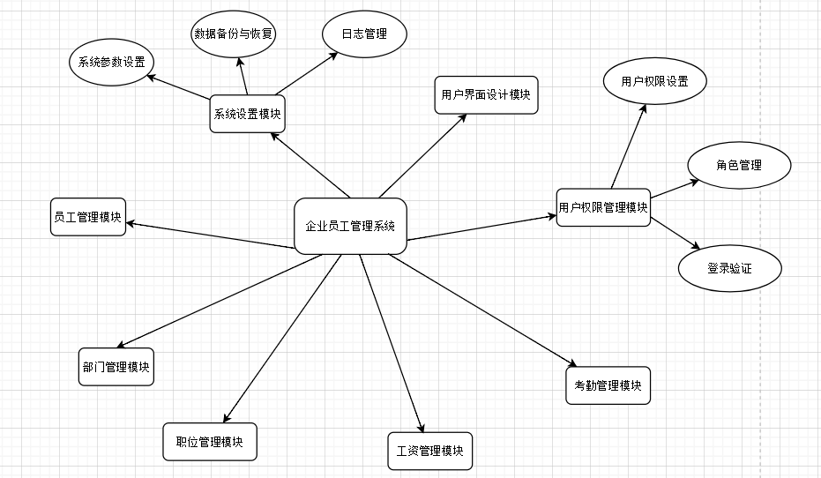

5. 基于GaussDB云数据库搭建企业员工管理系统数据库
（1）创建表
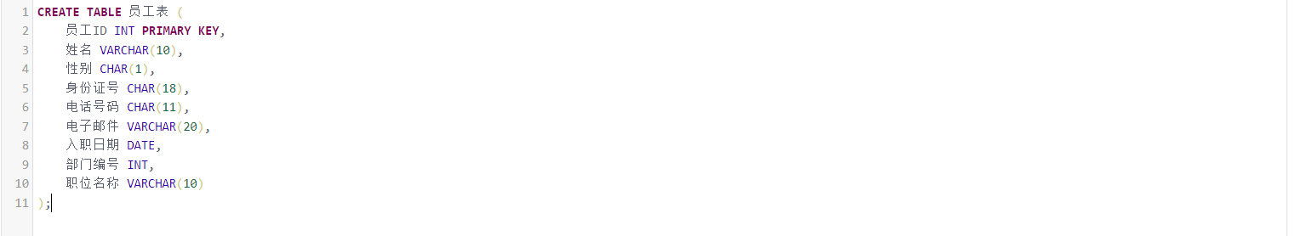
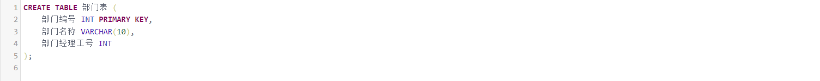
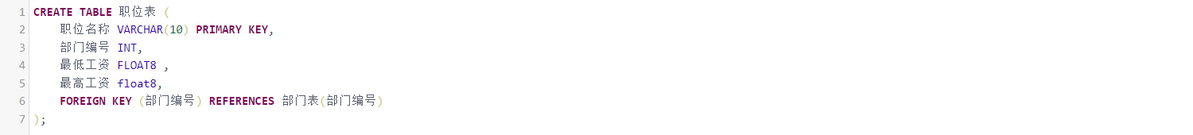
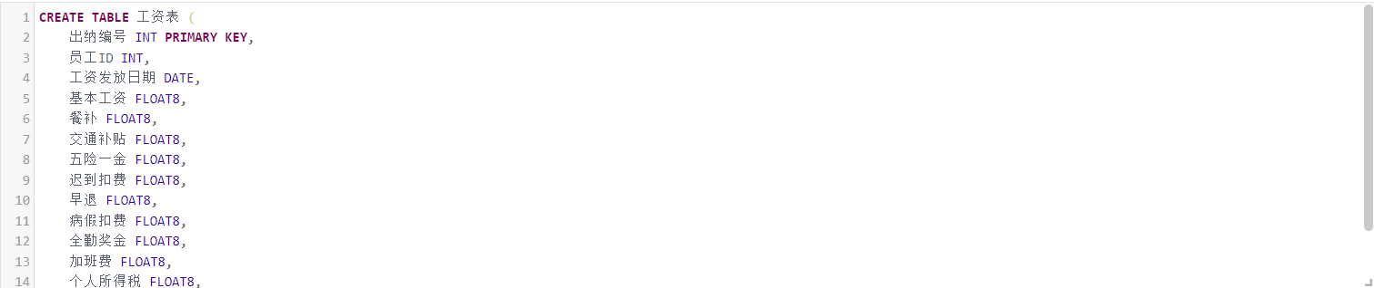
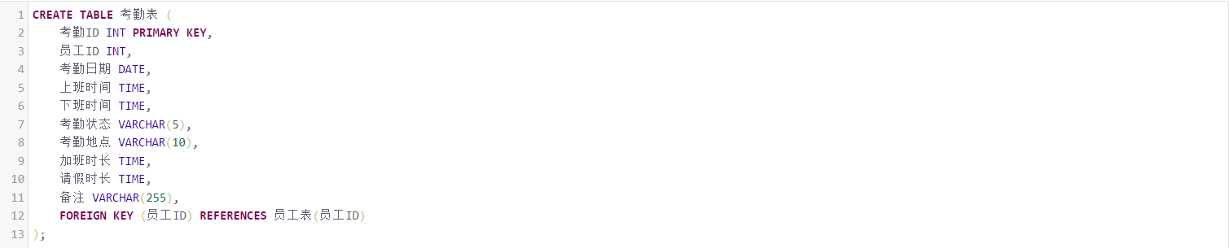

创建结果：
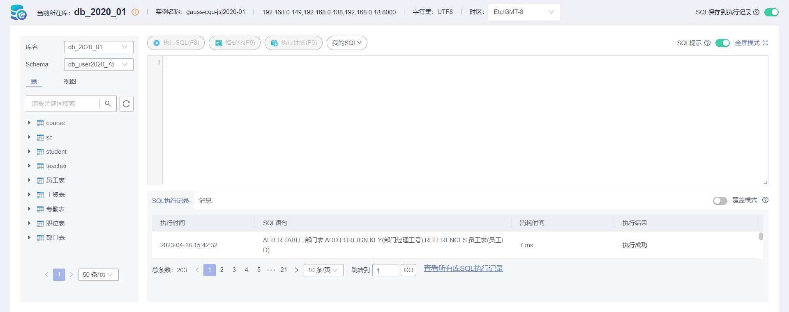

（2）使用python 中psycopg2模块连接Gauss数据库
import psycopg2
import tkinter as tk

#创建连接对象
conn=psycopg2.connect(database="db_2020_01", user="db_user2020_75", password="db_user@123", host="116.205.157.173", port=8000)

#创建指针对象
cur=conn.cursor()

（3）用户界面设计
# 登录按钮点击事件处理函数
def login():
username = entry_username.get()
password = entry_password.get()
if username == 'admin' and password == '123456':

lbl_result.config(text='登录成功！')

# 销毁当前登录窗口
root.destroy()

else:

lbl_result.config(text='用户名或密码错误！')

def submit():
sql = SQL_input.get("1.0", tk.END)

# 执行SQL语句
cur.execute(sql)

# 获取查询结果
result = cur.fetchall()

# 在结果标签中显示查询结果
res_show.delete("1.0", tk.END)
res_show.insert(tk.END, result)

# 创建主窗口
root = tk.Tk()
root.title('企业员工管理系统')

# 设置窗口尺寸
root.geometry('400x200+500+100') # 设置宽度为400像素，高度为200像素

# 用户名
label_username = tk.Label(root, text='用户名：', width=10)
label_username.grid(row=0, column=1, padx=20) # 放置在第0行第0列
entry_username = tk.Entry(root ,width=35)
entry_username.grid(row=0, column=2, pady=20) # 放置在第0行第1列

# 创建密码标签和输入框
label_password = tk.Label(root, text='密码：', width=10)
label_password.grid(row=1, column=1) # 放置在第1行第0列
entry_password = tk.Entry(root, width=35, show='*') # 设置密码输入框为显示*字符
entry_password.grid(row=1, column=2 ,pady=30) # 放置在第1行第0列

# 创建登录按钮
btn_login = tk.Button(root, text='登录', width=15, command=login)
btn_login.grid(row=2, column=2)

lbl_result = tk.Label(root, text='')
lbl_result.grid(row=3, column=2)

# 启动主循环
root.mainloop()

# 创建新的窗口
main_window = tk.Tk()
main_window.title('主窗口')

main_window.geometry('900x600+500+100')

SQL = tk.Label(main_window, text='SQL语句:', width=10)
SQL.grid(row=0, column=1)
SQL_input = tk.Text(main_window ,width=50, height=10)
SQL_input.grid(row=0, column=2, padx=2, pady=20)

btn_submit = tk.Button(main_window, text='提交', width=10, command=submit)
btn_submit.grid(row=0, column=3)

res_label = tk.Label(main_window, text='返回结果:', width=10)
res_label.grid(row=1, column=1, padx=20)

res_show = tk.Text(main_window ,width=85, height=25)
res_show.grid(row=2, column=2, pady=20)

# 运行主循环
main_window.mainloop()

界面：
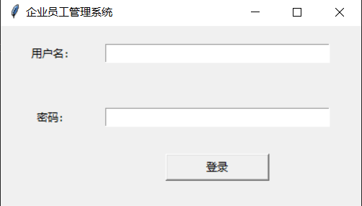
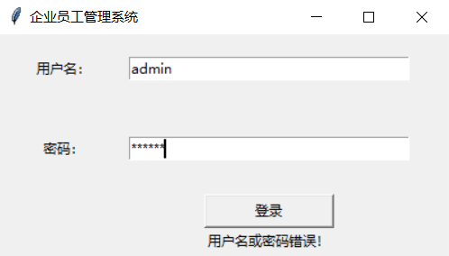

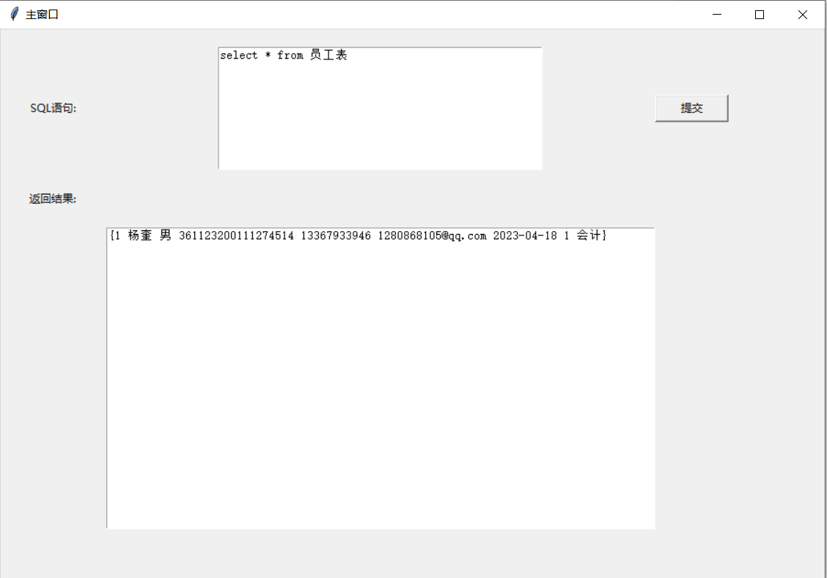
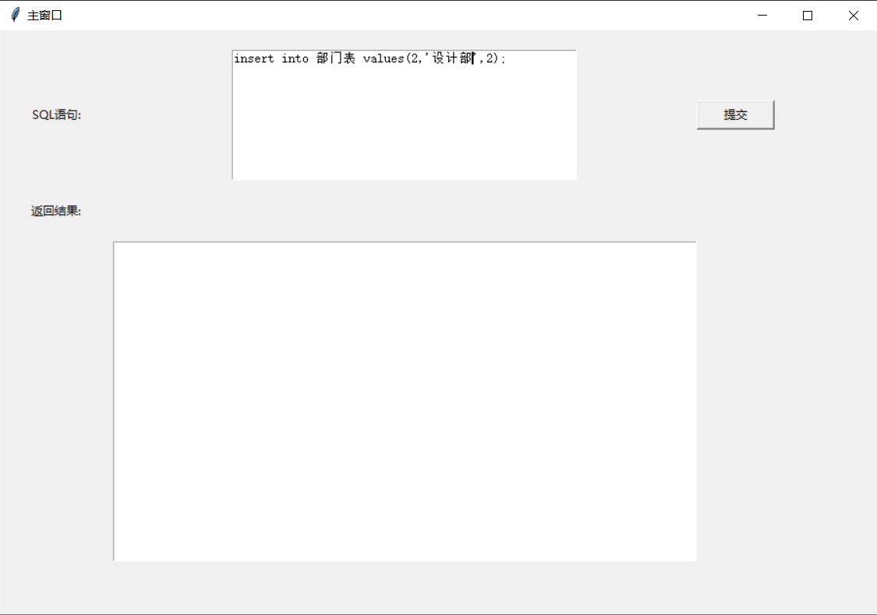
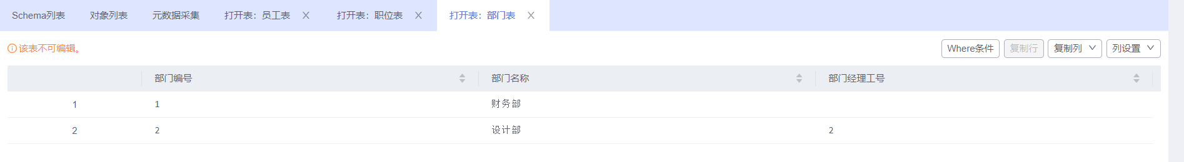
其中，只有管理员账号admin可以登录此系统并进行增删改操作，在对应框内输入sql语句就可以得到执行结果。
四、实验结果及分析和（或）源程序调试过程
实验结果分析：
通过这次实验，掌握了需求分析、概念模型设计、关系模式设计、用户界面设计、远程连接数据库的流程和方法，遇到了诸多问题，主要参考指导书以及上网寻找资料来解决。本次实验较为完整，但材料给的十分简洁，很多内容需要自行补充，不得不吐槽一下。还有python进行图像界面设计真的不复杂了，不应该用python的。

